**NOTA**:

**PRUEBA FINAL DE NIVEL DE LOGRO DE COMPETENCIAS NIVEL III**

**Duración: 180 minutos**

|  |  |  |  |  |  |  |  |  |
| --- | --- | --- | --- | --- | --- | --- | --- | --- |
| Apellidos | **Guerrero castillo** | | | Semestre | 2021 - II | | | Firma del alumno señalando la conformidad del calificativo |
| Nombres | Carlos Arturo | | | Escuela | Ingeniería de Sistemas | | |
| Curso | Calidad de Software | | | Ciclo | VIII | | |
| Docente | Hoower Augusto Puicon Zapata | | | Sección | C1 | | |
| Aula | Blackboard | | |
| Fecha | 25 | 11 | 2021 | Turno | **M** | **T** | **N** |  |

1. **PRODUCTO / EVIDENCIA DE APRENDIZAJE A EVALUAR:** Proyecto Gestión de Calidad de Software - Desarrollo de Caso
2. **DESIGNACIÓN:** Individual
3. **DESCRIPCIÓN:**

* La presente prueba mide el logro de las competencias específicas y genéricas del VIII Ciclo.
* Se recomienda mantener correcta redacción y orden.
* El examen se resuelve en Blackboard, mantener la cámara encendida durante el examen vía Zoom.
* Las preguntas deberán ser formuladas solo al profesor a cargo.
* Las preguntas del examen se resuelven en función al caso de estudio denominado “Empresa de Seguridad Los Halcones S.A.C.”, en esta situación usted desempeña el rol de Jefe de Proyecto de Desarrollo de Software. A continuación, lea y resuelva lo solicitado.

1. **PROCESO:**

|  |
| --- |
| **COMPETENCIAS ESPECÍFICAS** |

**CASO DE ESTUDIO: Empresa de Seguridad Los Halcones S.A.C.**

En la empresa de servicios de Seguridad Los Halcones, el Gerente General el Sr. Pacheco debido al Sars cov 2, desea implementar un sistema web para automatizar el proceso de cobranzas, ya que tiene problemas para determinar quiénes son los mejores clientes y cuáles son los clientes morosos; este problema de información surge por llevar un inadecuado control de las cobranzas, debido a la demora en el registro en hojas de cálculo, donde se detalla el contenido de la factura emitida por el servicio realizado.

El proceso es como se indica:

El Sr. Ángeles es el encargado de ventas y entrega las facturas de los servicios al área de cobranzas, el encargado de recepción recoge las facturas y las registra en la hoja de cálculo de facturas emitidas, estas facturas son ordenadas físicamente de acuerdo a las zonas geográficas, para ser repartidas por los Cobradores que tienen asignado una zona específica. Al inicio de la jornada de trabajo el jefe de cobranzas se reúne con los cobradores para entregarle las facturas que van a repartir. El cobrador firma el cuaderno de cargo con el detalle de facturas asignadas para su distribución.

De acuerdo a las facturas asignadas, el Cobrador realiza la hoja de ruta y con sus facturas comienza el reparto en su zona geográfica, cada factura tiene tres copias y una es sellada por el cliente al recepcionar la factura. Al término de la repartición los cobradores entregan la copia de las facturas selladas y estas son contrastadas en el cuaderno de cargo y registradas como entregada.

Después de 03 días hábiles entregado las facturas, inicia la etapa de cobranza, para ello el encargado de cobranza coordina con el cliente la forma y fecha de pago (depósito en cuenta o efectivo) en caso el pago se realice en efectivo el cobrador programa la nueva visita para luego depositar en una entidad bancaria el dinero a las cuentas de la empresa, finalmente entrega el comprobante de depósito al Jefe de Cobranza.

|  |
| --- |
| ***CE 1: Construye sistemas de información para satisfacer necesidades organizacionales respondiendo a estándares de calidad.*** |

1. Elabora la matriz de trazabilidad de requisitos del sistema.

|  |  |  |  |  |  |  |  |  |  |
| --- | --- | --- | --- | --- | --- | --- | --- | --- | --- |
| **Identificación** | Descripción del requisito | Estado actual | Criterios de aceptación | Nivel de complejidad (alto / medio / bajo) | Necesidad, oportunidades u objetivos de negocio | Objetivo del proyecto | Diseño del producto | Interesado | Nivel de prioridad (alto / medio / bajo) |
| **RF01** | **El sistema debe permitir registrar facturas, teniendo en cuenta el código de factura, fecha_emicion, fecha pagó, nombre, descripción, monto, cobrador que es designado , cliente que es dueño de la factura, estado de la factura.** |  |  | alto | El sistema debe permitir el mantenimiento de facturas para que no se den pérdida de datos, evitando el registro por papel. Considerando que este puede ser visto por los trabajadores desde cualquier parte del mundo solo con tener internet, | El sistema sea capaz de poder registrar a las facturas sistema. |  | área de cobranzas | alto |
| **RF02** | **El sistema debe permitir actualizar el estado de la factura si es que fue entregado o no.** |  |  | alto | El sistema debe permitir actualizar el estado de las facturas, para poder saber si el cliente ya resección su factura o no, en caso que no se dé, tambien se podria tener un control de esto, | El sistema debe ser capaz de poder actualizar el estado de las facturas. |  | área de cobranzas | alto |
| **RF03** | **El sistema debe permitir registrar una prueba de la entrega de la factura, el cual puede ser una imagen** |  |  | alto | Para tener un control de las actualización de los estado de las facturas, se deberá permitir ingresar pruebas de la firma del cliente como una imagen, para tener en cuenta que esa actualización se dio con éxito.. | El sistema debe ser capaz de registrar fotos de las facturas entregadas como evidencia. |  | área de cobranzas | alto |
| **RF04** | **El sistema debe permitir un crud de cobradores, teniendo en cuenta casillas tanto con su id_cobrador, nombre, apellidos, teléfono , correo , zona_geografica.** |  |  | medio | Para poder hacer una mejor designación de las facturas hacia los cobradores para su entrega, el sistema debe permitir un mantenimiento de estos. | El sistema debe ser capaz de registrar cobradores dentro del sistema. |  | área de cobranzas - área de Recursos humanos | alto |
| **RF05** | **El sistema debe permitir un crud de los clientes teniendo en cuenta casillas como el id_cliente, nombre, apellidos, telefono, correo.** |  |  | medio | Para poder hacer una mejor designación de las facturas hacia los cliente, el sistema debe permitir mantenimiento a estos. | El sistema debe ser capaz de registrar a los clientes. |  | área de cobranzas - área de ventas | alto |
| **RF06** | **El sistema debe permitir un crud de los departamentos, las cuales son el cod_departamento, y el nombre del departamento.** |  |  | medio | Para poder tener un mejor control de la geolocalización, el sistema debe permitir el mantenimiento de los departamentos, para tener un mejor control de las ciudades. | El sistema debe ser capaz de poder registrar departamentos . |  | área de cobranzas - área de Recursos humanos | medio |
| **RF07** | **El sistema debe permitir un crud de las ciudades, el cual presentada el código de la ciudad, el nombre de la ciudad y el departamento que es designado.** |  |  | medio | Para poder tener un mejor control de la geolocalización, el sistema debe permitir el mantenimiento de las ciudades, para tener un mejor control de los distritos. | El sistema debe ser capaz de poder registrar ciudades. |  | área de cobranzas - área de Recursos humanos | medio |
| **RF08** | **El sistema debe permitir un crud de los distritos, el cual presentada el código de la distrito, el nombre del distrito y la ciudad que es designado.** |  |  | medio | Para nosotros poder designar una mejor forma las facturas, para su entrega, el sistema debe permitir tener un mantenimiento de distritos. Esto ayudar a tener un mejor control al momento que los colaboradores puedan entregar las facturas. | El sistema debe ser capaz de poder registrar distritos para los cobradores. |  | área de cobranzas - área de Recursos humanos | alto |

***CE 2: Diseña arquitecturas de sistemas de información para optimizar procesos de negocio empresariales aplicando buenas prácticas y estándares de calidad.***

1. Diseña el Modelo Lógico, describa las principales columnas de cada tabla.

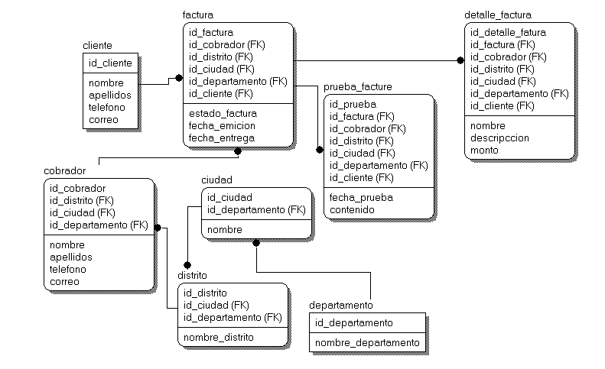

|  |
| --- |
| ***CE 3: Propone tecnologías de información y comunicaciones a través de proyectos multidisciplinarios para lograr ventajas competitivas en las organizaciones considerando estándares de calidad.*** |

1. Elabora el diagrama general de casos de uso del sistema.

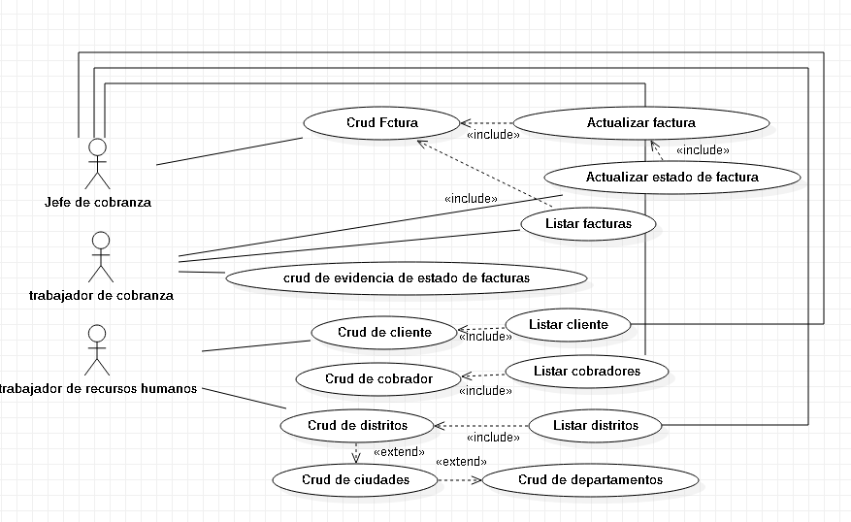

|  |
| --- |
| ***CE 4: Audita activos de tecnologías de información y comunicaciones para revisar y la evaluar los controles, sistemas, procedimientos de informática, equipos de cómputo, su utilización, eficiencia y seguridad en la organización.*** |

1. Evalúa la propuesta del sistema usando la matriz de identificación, evaluación y control de riesgos.

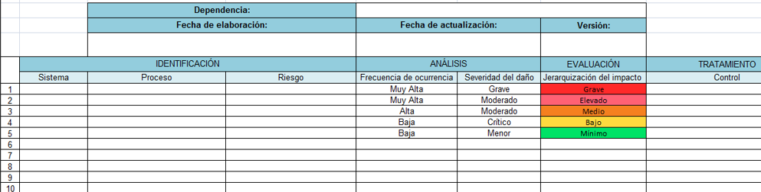

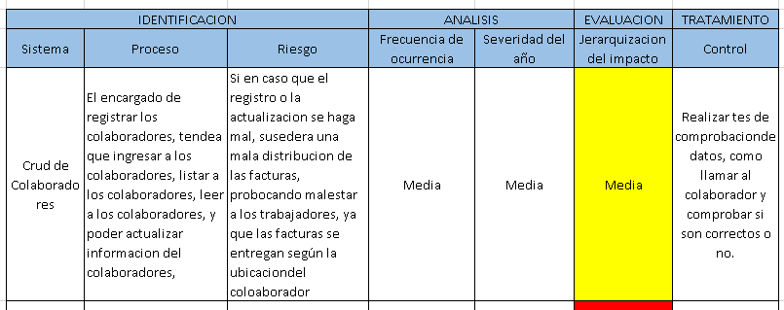

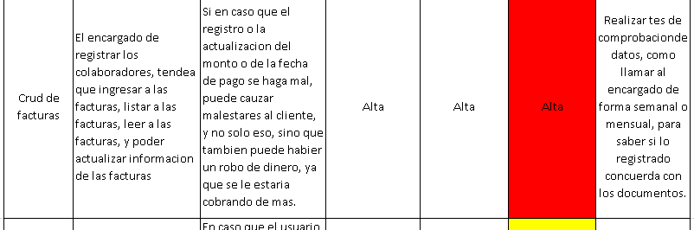

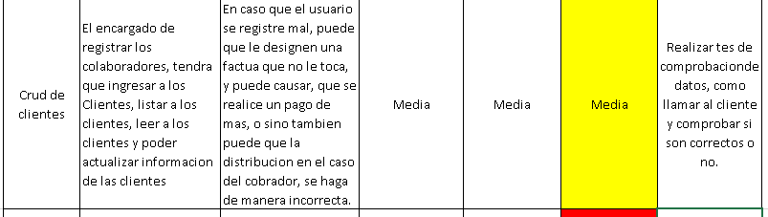

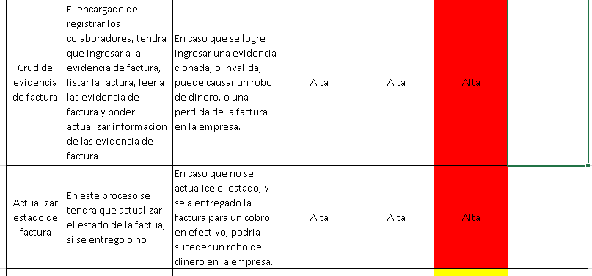

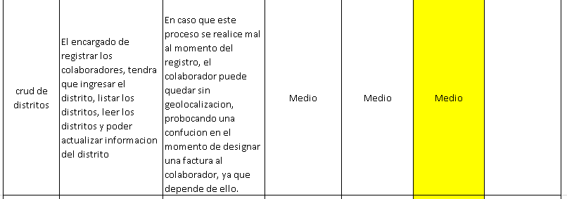

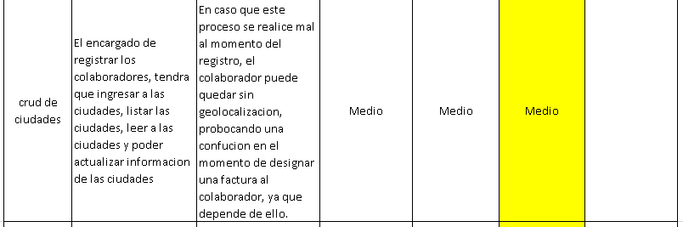

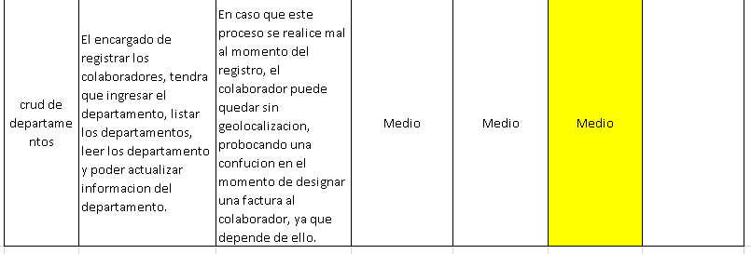

|  |
| --- |
| ***CE 5: Propone y aplica estrategias de gestión para optimizar procesos organizacionales a través de guías o normas de gobernabilidad de tecnologías de información y comunicaciones.*** |

1. Elabora el proceso de planificación del proyecto usando la estructura de desglose del trabajo (EDT).

|  |
| --- |
| **COMPETENCIAS GENÉRICAS** |

|  |
| --- |
| ***CG 1: Procesa información, mediante mecanismos de análisis, síntesis, abstracción y reflexión, utilizándolos de manera responsable y coherente.*** |

1. Analice la información de La Empresa de Seguridad Los Halcones S.A.C. y elabore el Mapa del Proceso de Cobranzas de la empresa.



|  |
| --- |
| ***CG 2: Usa estrategias propias de la investigación formativa para el desarrollo de su actitud científica, adecuándolas pertinentemente a la naturaleza de la experiencia curricular.*** |

1. Evalúe el Impacto Tecnológico y Social del Proyecto, que da solución al problema de La Empresa de Seguridad Los Halcones S.A.C.

Esto puede ayudad que la empresa pueda tener un mejor orden en el proceso de sus con brasas, ya que muchos de los procesos que realizaban eran manuales. Por ende el uso de las tecnologías ayuda a optimizar muchos procesos de la empresa, sin dejar de lado que esta no se quedara atrás con las mejoras que están proponiendo con la pagina web. Teniendo en cuenta esta tecnología a plantear, se pueden detectar algunas mejoras como adaptabilidad o uso de la herramienta en cualquier arquitectura que cuente con un navegador. Otro aspecto es el acceso, ya que al almacenar los datos en la nube y acompañado de la adaptabilidad, logran tener un acceso desde cualquier parte del mundo, ya que se encuentra vía internet, y es funcional en cualquier arquitectura , considerando los aspectos anteriores.

|  |
| --- |
| ***CG 3: Aplica estrategias de trabajo en equipo, con asertividad y responsabilidad para el logro de metas comunes.*** |

1. Realiza la propuesta del organigrama del equipo de trabajo necesario para la implementación del proyecto de La Empresa de Seguridad Los Halcones S.A.C.

|  |
| --- |
| ***CG 4: Toma decisiones pertinentes utilizando información validada, con sentido crítico para solucionar problemas de su entorno.*** |

1. Elabora un cuadro de actividades para el equipo propuesto en la pregunta anterior.

|  |  |  |
| --- | --- | --- |
| Actividad | Tiempo estimado | Cantidad de personas |
| Análisis | 3 | 4 |
| Extracción de requerimientos | 1 | 2 |
| Mapa de base de datos | 1 | 2 |
| Mapa de casos de uso | 1 | 2 |
| Sprint 1 | 23 | 4 |
| Frond end del Crud de colaboradores | 3 | 2 |
| Frond end del Crud de clientes | 3 | 2 |
| Frond end del Crud de colaboradores | 2 | 2 |
| Frond end del Crud de Evidencias o pruebas de factura | 3 | 2 |
| Frond end del Crud de distritos | 4 | 2 |
| Frond end del Crud de ciudades | 3 | 2 |
| Frond end del crud de departamentos | 3 | 2 |
| Frond end del crud de facturas – actualizar estado de factura | 2 | 2 |
| Sprint 2 | 32 | 4 |
| Back end del Crud de colaboradores | 4 | 2 |
| Back end del Crud de clientes | 4 | 2 |
| Back end del Crud de colaboradores | 4 | 2 |
| Back end del Crud de Evidencias o pruebas de factura | 4 | 2 |
| Back end del Crud de distritos | 4 | 2 |
| Back end del Crud de ciudades | 4 | 2 |
| Frond end del crud de departamentos | 4 | 2 |
| Back end del crud de facturas – actualizar estado de factura | 4 | 2 |
| Retroalimentación | 3 | 4 |
| Testing del proyecto | 2 | 2 |
| Reunión con los beneficiarios para muestra el proyecto | 1 | 2 |
| Final del proyecto | 1 | 4 |
| Despliegue del proyecto y entrega de manuales. | 1 |  |

|  |
| --- |
| ***CG 7: Ejecuta acciones de proyección social para contribuir con el desarrollo sostenible de la comunidad, demostrando responsabilidad social.*** |

1. Explique las Acciones de Proyección Social del proyecto propuesto para La Empresa de Seguridad Los Halcones S.A.C. que considere buenas prácticas ambientales.

Esto ayuda a que las empresas, a no usas otros medios, como el papel, o usar lapizaras y desecharlos en cualquier sitio, o unas otros medio contaminantes, que pueden ser muy comunes en nuestra vida diaria, suelen ser malos para el ambiente en gran escala, por el cual las tecnologías han ayudado a minimizar esta contaminación, ahorrando las grandes cantidades de papel utilizado en los registros para que ahora, se pueda dar por vía web, almacenados en una bace de datos relacional, por otra parte, el sistema como tal al usarse vía web, ayuda a que no sea necesario el uso de una computadora, sino tambien de una celular, ayudando a minimizar el consumo de energia que se pueda dar por las computadoras, dando un punto a favor al medio ambiente.

1. **INSTRUMENTO DE EVALUACIÓN:**

